
О внесении изменений в постановление Восточно-Казахстанского областного акимата от 21 октября 2015 года № 280 "Об утверждении регламентов государственных услуг в сфере предпринимательства"
Утративший силу
Постановление Восточно-Казахстанского областного акимата от 12 июня 2017 года № 148. Зарегистрировано Департаментом юстиции Восточно-Казахстанской области 13 июля 2017 года № 5121. Утратило силу - постановлением Восточно-Казахстанского областного акимата от 2 апреля 2020 года № 109
Сноска. Утратило силу - постановлением Восточно-Казахстанского областного акимата от 02.04.2020 № 109 (вводится в действие по истечении десяти календарных дней после дня его первого официального опубликования).
Примечание РЦПИ.
В тексте документа сохранена пунктуация и орфография оригинала.
В соответствии с пунктом 2 статьи 27 Закона Республики Казахстан от 23 января 2001 года "О местном государственном управлении и самоуправлении в Республике Казахстан", статьей 16 Закона Республики Казахстан от 15 апреля 2013 года "О государственных услугах", приказом Министра национальной экономики Республики Казахстан от 24 июня 2016 года № 281 "О внесении изменений и дополнений в приказ Министра национальной экономики Республики Казахстан от 24 апреля 2015 года № 352 "Об утверждении стандартов государственных услуг в сфере предпринимательства" (зарегистрированным в Реестре государственной регистрации нормативных правовых актов за номером 13992), приказом Министра национальной экономики Республики Казахстан от 15 марта 2017 года № 118 "О внесении изменений и дополнения в приказ Министра национальной экономики Республики Казахстан от 24 апреля 2015 года № 352 "Об утверждении стандартов государственных услуг в сфере предпринимательства" (зарегистрированным в Реестре государственной регистрации нормативных правовых актов за номером 15022), Восточно-Казахстанский областной акимат ПОСТАНОВЛЯЕТ:
1. Внести в постановление Восточно-Казахстанского областного акимата "Об утверждении регламентов государственных услуг в сфере предпринимательства" от 21 октября 2015 года № 280 (зарегистрированное в Реестре государственной регистрации нормативных правовых актов за номером 4241, опубликованное в газетах "Дидар" от 24 декабря 2015 года № 148 (17237), "Рудный Алтай" от 23 декабря 2015 года № 151 (19750) и в информационно-правовой системе "Әділет" 29 декабря 2015 года) следующие изменения:

регламент государственной услуги "Предоставление субсидирования части ставки вознаграждения по кредитам в рамках Единой программы поддержки и развития бизнеса "Дорожная карта бизнеса 2020", утвержденный указанным постановлением, изложить в новой редакции согласно приложению 1 к настоящему постановлению;

регламент государственной услуги "Предоставление гарантий по кредитам субъектов частного предпринимательства в рамках Единой программы поддержки и развития бизнеса "Дорожная карта бизнеса 2020", утвержденный указанным постановлением, изложить в новой редакции согласно приложению 2 к настоящему постановлению;

регламент государственной услуги "Предоставление государственных грантов в рамках Единой программы поддержки и развития бизнеса "Дорожная карта бизнеса 2020", утвержденный указанным постановлением, изложить в новой редакции согласно приложению 3 к настоящему постановлению;

регламент государственной услуги "Предоставление поддержки по развитию производственной (индустриальной) инфраструктуры в рамках Единой программы поддержки и развития бизнеса "Дорожная карта бизнеса 2020", утвержденный указанным постановлением, изложить в новой редакции согласно приложению 4 к настоящему постановлению.
2. Настоящее постановление вводится в действие по истечении десяти календарных дней после дня его первого официального опубликования.

Аким
Восточно-Казахстанской области | Д. Ахметов
Приложение 1
к постановлению
Восточно-Казахстанского
областного акимата
от "12" июня 2017 года № 148
Утвержден
постановлением
Восточно-Казахстанского
областного акимата
от 21 октября 2015 года № 280
Регламент
государственной услуги "Предоставление субсидирования части ставки вознаграждения по кредитам в рамках Единой программы поддержки и развития бизнеса "Дорожная карта бизнеса 2020"
1. Общие положения
1. Государственная услуга "Предоставление субсидирования части ставки вознаграждения по кредитам в рамках Единой программы поддержки и развития бизнеса "Дорожная карта бизнеса 2020" (далее – государственная услуга) оказывается местным исполнительным органом области (далее – услугодатель).
Прием заявлений и выдача результатов оказания государственной услуги осуществляются канцелярией услугодателя, местных исполнительных органов городов областного и районного значения.
2. Форма оказания государственной услуги: бумажная.
3. Результат оказания государственной услуги: выписка из протокола заседания Регионального координационного совета (далее – РКС).
Форма предоставления результата оказания государственной услуги: бумажная.
2. Описание порядка действий структурных подразделений (работников) услугодателя в процессе оказания государственной услуги
4. Основанием для начала процедуры (действия) по оказанию государственной услуги, является наличие документов услугополучателя (либо его представителя по доверенности) согласно пункту 9 стандарта государственной услуги "Предоставление субсидирования части ставки вознаграждения по кредитам в рамках Единой программы поддержки и развития бизнеса "Дорожная карта бизнеса 2020", утвержденного приказом Министра национальной экономики Республики Казахстан от 24 апреля 2015 года № 352 (зарегистрированным в Реестре государственной регистрации нормативных правовых актов за номером 11181).
5. Содержание процедур (действий), входящих в состав процесса оказания государственной услуги, длительность выполнения:
действие 1 – канцелярия услугодателя осуществляет прием и регистрацию пакета документов услугополучателя. Длительность выполнения – 20 (двадцать) минут;
действие 2 –исполнитель услугодателя проверяет полноту пакета документов услугополучателя, проверяет проект услугополучателя на предмет соответствия условиям оказания государственной услуги, рассматривает информацию об участии в других государственных программах, использовании иных мер государственной поддержки через государственные институты развития, рассматривает проекты услугополучателей, реализуемые в приоритетных для региона секторах экономики, вносит на рассмотрение РКС список проектов услугополучателей, формирует вопрос повестки дня, определяет дату, время и место проведения заседания РКС. Длительность выполнения – 17 (семнадцать) рабочих дней;
действие 3 – проведение заседания РКС. Длительность выполнения – 1 (один) рабочий день;
действие 4 – оформление секретарем РКС протокола заседания РКС, подготовка выписки из протокола заседания РКС и сопроводительного письма. Длительность выполнения – 2 (два) рабочих дня;
действие 5 – канцелярией услугодателя осуществляется регистрация сопроводительного письма и направление выписки протокола РКС банку. Длительность выполнения –1 (один) рабочий день.
Срок оказания государственной услуги со дня сдачи пакета документов услугодателю – 21 (двадцать один) рабочий день.
6. Результатом процедуры (действия) по оказанию государственной услуги по действию 1, указанному в пункте 5 настоящего Регламента, являются зарегистрированные документы в канцелярии услугодателя, которые служат основанием для начала выполнения действия 2, указанного в пункте 5 настоящего Регламента.
Результатом процедуры (действия) по оказанию государственной услуги по действию 2, указанному в пункте 5 настоящего Регламента, является согласование даты, времени и места проведения заседания РКС, которое служит основанием для начала выполнения действия 3, указанного в пункте 5 настоящего Регламента.
Результатом процедуры (действия) по оказанию государственной услуги по действию 3, указанному в пункте 5 настоящего Регламента, является проведение заседания РКС, которое служит основанием для начала выполнения действия 4, указанного в пункте 5 настоящего Регламента.
Результатом процедуры (действия) по оказанию государственной услуги по действию 4, указанному в пункте 5 настоящего Регламента, является оформление протокола РКС, подготовка выписки из протокола заседания РКС и сопроводительного письма, которые служат основанием для начала выполнения действия 5, указанного в пункте 5 настоящего Регламента.
Результатом процедуры (действия) по оказанию государственной услуги по действию 5, указанному в пункте 5 настоящего Регламента, является предоставление выписки из протокола заседания РКС банку.
3. Описание порядка взаимодействия структурных подразделений (работников) услугодателя в процессе оказания государственной услуги
7. Перечень структурных подразделений (работников) услугодателя, которые участвуют в процессе оказания государственной услуги:
1) канцелярия услугодателя;
2) исполнитель услугодателя;
3) секретарь РКС.
8. Описание процедур (действий), необходимых для оказания государственной услуги:
1) канцелярия услугодателя осуществляет прием и регистрацию пакета документов услугополучателя. Длительность выполнения –20 (двадцать) минут;
2) исполнитель услугодателя проверяет полноту пакета документов услугополучателя, проверяет проект услугополучателя на предмет соответствия условиям оказания государственной услуги, рассматривает информацию об участии в других государственных программах, использовании иных мер государственной поддержки через государственные институты развития, рассматривает проекты услугополучателей, реализуемые в приоритетных для региона секторах экономики, вносит на рассмотрение РКС список проектов услугополучателей, формирует вопрос повестки дня, определяет дату, время и место проведения заседания РКС. Длительность выполнения – 17 (семнадцать) рабочих дней;
3) проведение заседания РКС. Длительность выполнения –1 (один) рабочий день;
4) оформление секретарем РКС протокола заседания РКС, подготовка выписки из протокола заседания РКС и сопроводительного письма. Длительность выполнения – 2 (два) рабочих дня;
5) канцелярией услугодателя осуществляется регистрация сопроводительного письма и направление выписки протокола РКС банку. Длительность выполнения – 1 (один) рабочий день.
9. Подробное описание последовательности процедур (действий), взаимодействий структурных подразделений (работников) услугодателя в процессе оказания государственной услуги отражается в справочнике бизнес-процессов оказания государственной услуги согласно приложению к настоящему Регламенту. Справочник бизнес-процессов оказания государственной услуги размещается на веб-портале "электронного правительства", интернет-ресурсе услугодателя.
Приложение
к регламенту государственной
услуги
"Предоставление
субсидирования части ставки
вознаграждения по кредитам в
рамках Единой программы
поддержки и развития бизнеса
"Дорожная карта бизнеса 2020"
Справочник
бизнес-процессов оказания государственной услуги "Предоставление субсидирования части ставки вознаграждения по кредитам в рамках Единой программы поддержки и развития бизнеса "Дорожная карта бизнеса 2020"
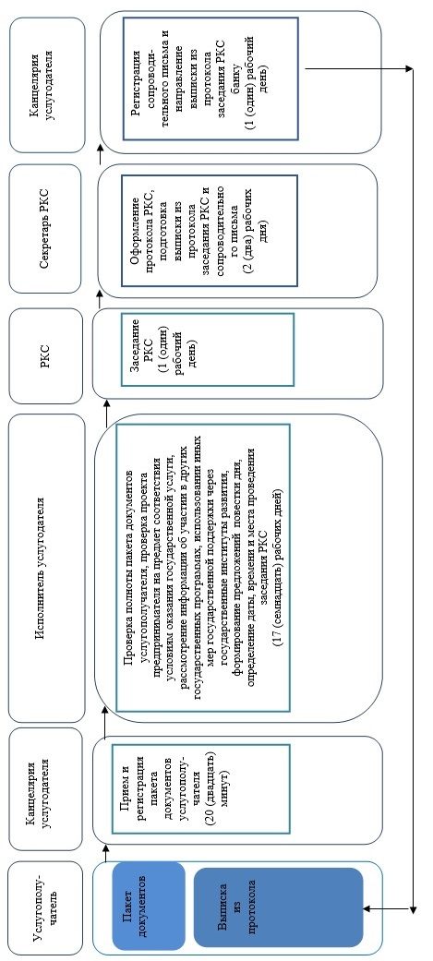

Условные обозначения:
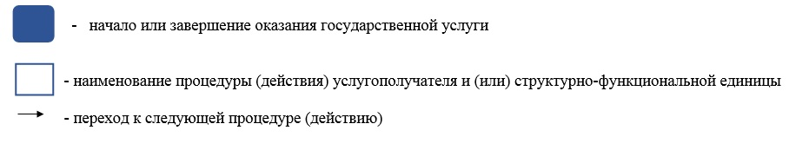

Приложение 2
к постановлению
Восточно-Казахстанского
областного акимата
от "12" июня 2017 года № 148
Утвержден
постановлением
Восточно-Казахстанского
областного акимата
от 21 октября 2015 года № 280
Регламент
государственной услуги "Предоставление гарантий по кредитам субъектов частного предпринимательства в рамках Единой программы поддержки и развития бизнеса "Дорожная карта бизнеса 2020"
1. Общие положения
1. Государственная услуга "Предоставление гарантий по кредитам субъектов частного предпринимательства в рамках Единой программы поддержки и развития бизнеса "Дорожная карта бизнеса 2020" (далее – государственная услуга) оказывается местным исполнительным органом области (далее – услугодатель).
Прием заявлений и выдача результатов оказания государственной услуги осуществляются через:
1) канцелярию услугодателя, местных исполнительных органов городов областного и районного значения;
2) канцелярию акционерного общества "Фонд развития предпринимательства "Даму" (далее – финансовое агентство);
3) веб-портал "электронного правительства" www.egov.kz (далее – веб-портал) по кредитам не более 180 миллионов (далее – млн.) тенге.
2. Форма оказания государственной услуги: электронная (частично автоматизированная) и (или) бумажная.
3. Результат оказания государственной услуги:
по кредитам до 180 млн. тенге – предварительное гарантийное письмо либо уведомление об отказе с указанием причин отрицательного решения уполномоченного органа финансового агентства;
по кредитам свыше 180 млн. тенге – выписка из протокола заседания Регионального координационного совета (далее – РКС).
Форма предоставления результата оказания государственной услуги: электронная и бумажная.
В случае обращения за результатом оказания государственной услуги на бумажном носителе, результат оказания государственной услуги оформляется в электронной форме, распечатывается, заверяется печатью и подписью уполномоченного лица услугодателя.
При обращении через веб-портал результат оказания государственной услуги направляется услугополучателю в "личный кабинет" в форме электронного документа, удостоверенного электронной цифровой подписью (далее – ЭЦП) уполномоченного органа.
2. Описание порядка действий структурных подразделений (работников) услугодателя в процессе оказания государственной услуги
4. Основанием для начала процедуры (действия) по оказанию государственной услуги, является наличие заявления или электронного запроса услугополучателя, согласно пункту 9 стандарта государственной услуги "Предоставление гарантий по кредитам субъектов частного предпринимательства в рамках Единой программы поддержки и развития бизнеса "Дорожная карта бизнеса 2020", утвержденного приказом Министра национальной экономики Республики Казахстан от 24 апреля 2015 года № 352 (зарегистрированным в Реестре государственной регистрации нормативных правовых актов за номером 11181).
5. Содержание процедур (действий), входящих в состав процесса оказания государственной услуги, длительность выполнения:
действие 1 – канцелярия услугодателя осуществляет прием и регистрацию пакета документов услугополучателя. Длительность выполнения – 20 (двадцать) минут;
действие 2 – исполнитель услугодателя проверяет полноту пакета документов, проверяет проект услугополучателя на предмет соответствия условиям оказания государственной услуги, рассматривает информацию об участии в других государственных программах, использовании иных мер государственной поддержки через государственные институты развития, рассматривает проекты услугополучателей, реализуемые в приоритетных для региона секторах экономики, вносит на рассмотрение РКС список проектов услугополучателей, формирует вопрос повестки дня, определяет дату, время и место проведения заседания РКС. Длительность выполнения – 6 (шесть) рабочих дней;
действие 3 – проведение заседания РКС. Длительность выполнения – 1 (один) рабочий день;
действие 4 – оформление секретарем РКС протокола заседания РКС, подготовка выписки из протокола заседания РКС и сопроводительного письма. Длительность выполнения – 2 (два) рабочих дня;
действие 5 – канцелярией услугодателя осуществляется регистрация сопроводительного письма и направление выписки из протокола РКС в банк. Длительность выполнения – 1 (один) рабочий день.
Срок оказания государственной услуги:
После сдачи пакета документов услугополучателем:
1) по кредитам свыше 180 млн. тенге – в течение10 (десяти) рабочих дней после получения финансовым агентством документов от банка второго уровня/Банка Развития (далее – Банк).
В случаях наличия замечаний к представленным документам и/или необходимости представления дополнительной информации, услугодателем выявленные замечания и/или запрос о представлении информации направляются услугополучателю для их устранения в течение 3 (трех) рабочих дней;
2) по кредитам до 180 млн. тенге в течение 5 (пяти) рабочих дней после получения финансовым агентством документов от Банка.
В случае, если совокупная задолженность услугополучателя и аффилированных с ним лиц/компаний по кредитам, полученным под гарантию финансового агентства, составит более 180 млн. тенге, то рассмотрение последующих проектов осуществляется в течение 10 (десяти) рабочих дней.
веб-портал по кредитам до 180 млн. тенге в течение 5 (пяти) рабочих дней после получения финансовым агентством документов от Банка.
В случаях наличия замечаний к представленным документам и/или необходимости представления дополнительной информации, выявленные замечания и/или запрос о представлении информации направляются Банку финансовым агентством для устранения и/или представления информации в течение 3 (трех) рабочих дней. При этом, срок рассмотрения документов, финансовым агентством возобновляется.
В случае не предоставления Банком финансовому агентству пакета документов в течение 5 (пяти) рабочих дней с момента получения от услугополучателя электронной заявки через веб-портал "электронного правительства", финансовое агентство отказывает услугополучателю в рассмотрении вопроса о предоставлении гарантии.
6. Результатом процедуры (действия) по оказанию государственной услуги по действию 1, указанному в пункте 5 настоящего Регламента, являются зарегистрированные документы услугополучателя, которые служат основанием для начала выполнения действия 2, указанного в пункте 5 настоящего Регламента.
Результатом процедуры (действия) по оказанию государственной услуги по действию 2, указанному в пункте 5 настоящего Регламента, является согласование даты, времени, места проведения заседания РКС, которое служит основанием для начала выполнения действия 3, указанного в пункте 5 настоящего Регламента.
Результатом процедуры (действия) по оказанию государственной услуги по действию 3, указанному в пункте 5 настоящего Регламента, является проведение заседания РКС, которое служит основанием для начала выполнения действия 4, указанного в пункте 5 настоящего Регламента.
Результатом процедуры (действия) по оказанию государственной услуги по действию 4, указанному в пункте 5 настоящего Регламента, является оформленный протокол РКС, с указанием причин предоставления/не предоставления гарантий, который служит основанием для начала выполнения действия 5, указанного в пункте 5 настоящего Регламента.
Результатом процедуры (действия) по оказанию государственной услуги по действию 5, указанному в пункте 5 настоящего Регламента, является выписка из протокола РКС.
3. Описание порядка взаимодействия структурных подразделений (работников) услугодателя в процессе оказания государственной услуги
7. Перечень структурных подразделений услугодателя, которые участвуют в процессе оказания государственной услуги:
1) канцелярия услугодателя;
2) исполнитель услугодателя;
3) секретарь РКС.
8. Описание процедур (действий), необходимых для оказания государственной услуги:
1) канцелярия услугодателя осуществляет прием и регистрацию пакета документов услугополучателя. Длительность выполнения – 20 (двадцать) минут;
2) исполнитель услугодателя проверяет полноту пакета документов, проверяет проект услугополучателя на предмет соответствия условиям оказания государственной услуги, рассматривает информацию об участии в других государственных программах, использовании иных мер государственной поддержки через государственные институты развития, рассматривает проекты услугополучателей, реализуемые в приоритетных для региона секторах экономики, вносит на рассмотрение РКС список проектов услугополучателей, формирует вопрос повестки дня, определяет дату, время и место проведения заседания РКС. Длительность выполнения – 6 (шесть) рабочих дней;
3) заседание РКС. Длительность выполнения – 1 (один) рабочий день;
4) секретарь РКС оформляет протокол заседания РКС, подготавливает выписку из протокола заседания РКС, сопроводительное письмо и передает на подпись руководству услугодателя. Длительность выполнения – 2 (два) рабочих дня;
5) канцелярией услугодателя осуществляется регистрация сопроводительного письма и направление выписки протокола РКС в банк. Длительность выполнения – 1 (один) рабочий день.
4. Описание порядка взаимодействия с иными услугодателями в процессе оказания государственной услуги и порядка использования информационных систем в процессе оказания государственной услуги
9. Порядок обращения и последовательности процедур (действий) при оказании государственной услуги через финансовое агентство по кредитам до 180 млн. тенге:
1) канцелярия финансового агентства осуществляет прием и регистрацию пакета документов после получения финансовым агентством документов от Банка. Длительность выполнения – 20 (двадцать) минут;
2) исполнитель финансового агентства проверяет полноту пакета документов, проверяет проект услугополучателя на предмет соответствия условиям оказания государственной услуги, рассматривает проекты услугополучателей, реализуемые в приоритетных для региона секторах экономики. Длительность выполнения – 5 (пять) рабочих дней;
3) канцелярия финансового агентства предоставляет предварительное гарантийное письмо либо уведомление об отказе с указанием причин отрицательного решения уполномоченного органа финансового агентства. Длительность выполнения – 20 (двадцать) минут.
10. Подробное описание последовательности процедур (действий), взаимодействий финансового агентства и услугодателя в процессе оказания государственной услуги, размещена на официальном сайте финансового агенства damu.kz.
11. Порядок обращения и последовательности процедур (действий) услугодателя и услугополучателя при оказании государственной услуги через веб-портал:
1) услугополучатель осуществляет регистрацию на веб-портале с помощью своего регистрационного свидетельства ЭЦП, которое хранится в интернет-браузере компьютера услугополучателя (осуществляется для незарегистрированных услугополучателей на веб-портале);
2) процесс 1 – прикрепление в интернет-браузер компьютера услугополучателя регистрационного свидетельства ЭЦП, процесс ввода услугополучателем пароля (процесс авторизации) на веб-портале для получения государственной услуги;
3) условие 1 – проверка на веб-портале подлинности данных о зарегистрированном услугополучателе через логин (ИИН/БИН) и пароль;
4) процесс 2 – формирование веб-порталом сообщения об отказе в авторизации в связи с имеющимися нарушениями в данных услугополучателя;
5) процесс 3 – выбор услугополучателем услуги, указанной в настоящем регламенте, вывод на экран формы запроса для оказания услуги и заполнение получателем формы (ввод данных) с учетом ее структуры и форматных требований, прикрепление к форме запроса необходимых документов в электронном виде;
6) процесс 4 – оплата услуги на ПШЭП, а затем эта информация поступает в ИС ГБД;
7) условие 2 – проверка в ИС ГБД факта оплаты за оказание услуги;
8) процесс 5 – формирование сообщения об отказе в запрашиваемой услуге, в связи с отсутствием оплаты за оказание услуги в ИС ГБД;
9) процесс 6 - выбор услугополучателем регистрационного свидетельства ЭЦП для удостоверения (подписания) запроса;
10) условие 3 – проверка на веб-портале срока действия регистрационного свидетельства ЭЦП и отсутствия в списке отозванных (аннулированных) регистрационных свидетельств, а также соответствия идентификационных данных между ИИН/БИН, указанным в запросе, и ИИН/БИН, указанным в регистрационном свидетельстве ЭЦП;
11) процесс 7 – формирование сообщения об отказе в запрашиваемой услуге в связи с не подтверждением подлинности ЭЦП услугополучателя;
12) процесс 8 – удостоверение (подписание) посредством ЭЦП услугополучателя заполненной формы (введенных данных) запроса на оказание услуги;
13) процесс 9 – регистрация электронного документа (запроса услугополучателя) в ИС ГБД и обработка запроса в ИС ГБД;
14) условие 4 – проверка услугодателем соответствия услугополучателя квалификационным требованиям и основаниям для оказания государственной услуги;
15) процесс 10 – формирование сообщения об отказе в запрашиваемой услуге в связи с имеющимися нарушениями в данных услугополучателя в ИС ГБД;
16) процесс 11 – получение услугополучателем результата оказания государственной услуги, сформированного веб-порталом. Электронный документ формируется с использованием ЭЦП уполномоченного лица услугодателя.
Диаграмма функционального взаимодействия информационных систем, задействованных в оказании государственной услуги, приведена в приложении 1 к настоящему Регламенту.
12. Подробное описание последовательности процедур (действий), взаимодействий структурных подразделений (работников) услугодателя в процессе оказания государственной услуги, а также порядка использования информационных систем в процессе оказания государственной услуги, отражается в справочнике бизнес-процессов оказания государственной услуги, согласно приложению 2 к настоящему Регламенту. Справочник бизнес-процессов оказания государственной услуги размещается на веб-портале "электронного правительства", интернет-ресурсе услугодателя.
Примечание.
Расшифровка аббревиатур:
ИС ГБД - информационная система государственной базы данных;
ИИН – индивидуальный идентификационный номер;
БИН - бизнес-идентификационный номер;
ПШЭП – платежный шлюз "электронного правительства"
.Приложение 1
к регламенту государственной
услуги
"Предоставление гарантий по
кредитам субъектов частного
предпринимательства в рамках
Единой программы поддержки и
развития
бизнеса "Дорожная карта
бизнеса 2020"
Диаграмма функционального взаимодействия информационных систем, задействованных в оказании государственной услуги
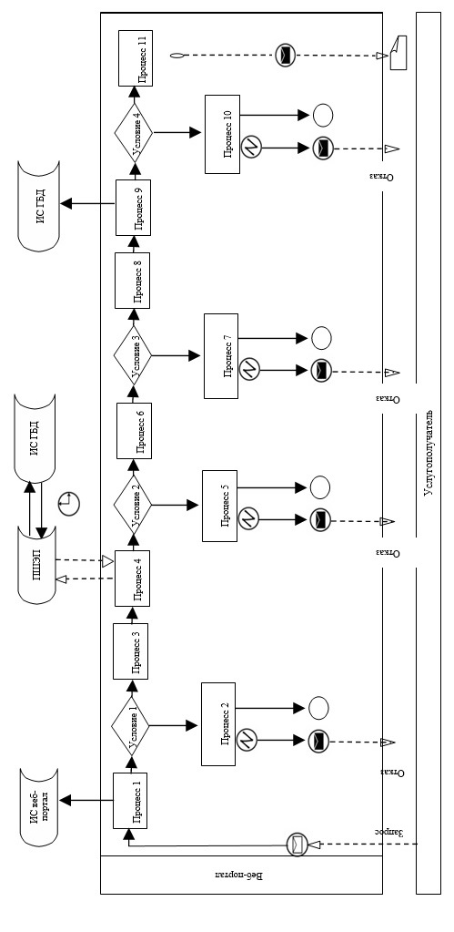

Условные обозначения:

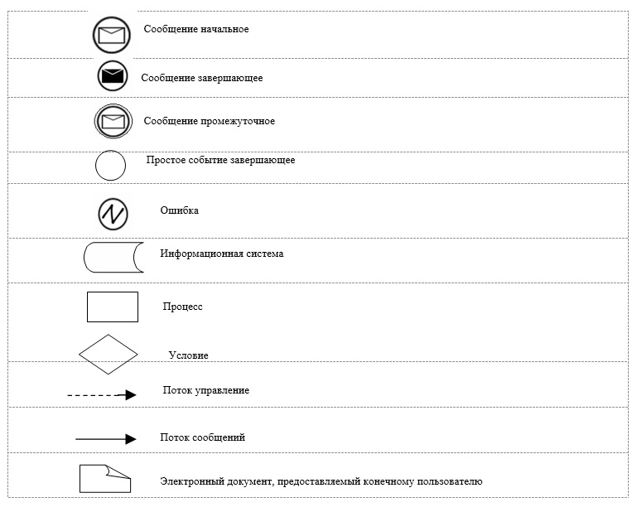

Приложение 2
к регламенту государственной
услуги
"Предоставление гарантий по
кредитам субъектов частного
предпринимательства в рамках
Единой программы поддержки и
развития бизнеса "Дорожная
карта бизнеса 2020"
Справочник
бизнес-процессов оказания государственной услуги "Предоставление гарантий по кредитам субъектов частного предпринимательства в рамках Единой программы поддержки и развития бизнеса "Дорожная карта бизнеса 2020"
1. При оказании государственной услуги через услугодателя
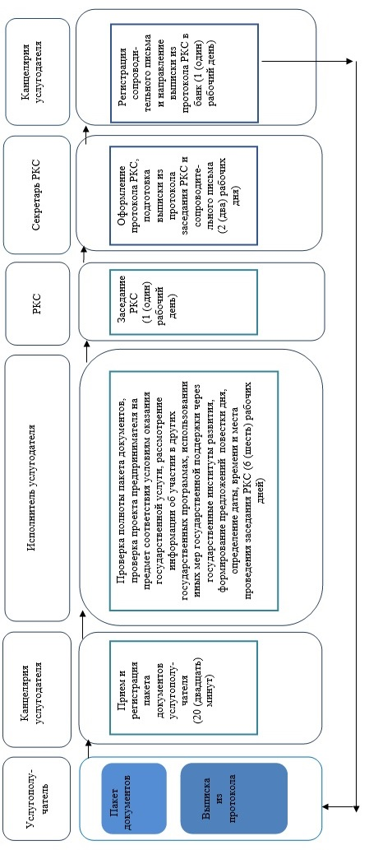

Условные обозначения:
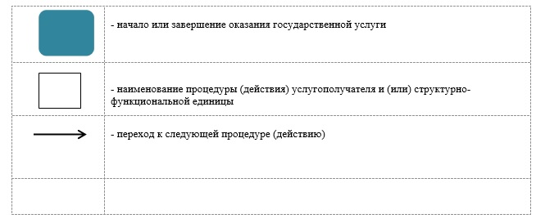

2. При оказании государственной услуги через веб-портал
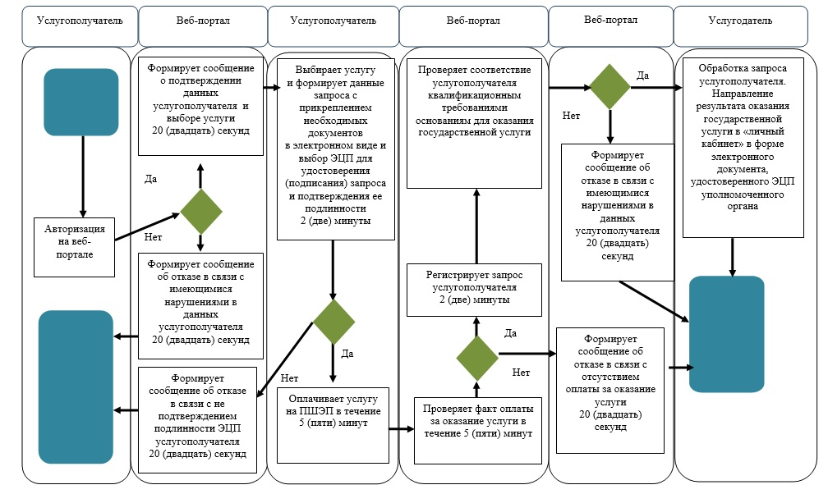

Условные обозначения:
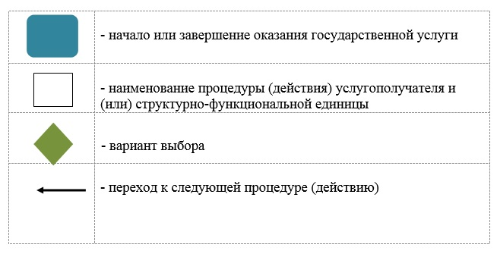

Приложение 3
к постановлению
Восточно-Казахстанского
областного акимата
от "12" июня 2017 года № 148
Утвержден
постановлением
Восточно-Казахстанского
областного акимата
от 21 октября 2015 года № 280
Регламент
государственной услуги "Предоставление государственных грантов в рамках Единой программы поддержки и развития бизнеса "Дорожная карта бизнеса 2020"
1. Общие положения
1. Государственная услуга "Предоставление государственных грантов в рамках Единой программы поддержки и развития бизнеса "Дорожная карта бизнеса 2020" (далее – государственная услуга) оказывается местным исполнительным органом области (далее – услугодатель).
Прием заявлений и выдача результатов оказания государственной услуги осуществляются канцелярией услугодателя, местных исполнительных органов городов областного и районного значения.
2. Форма оказания государственной услуги: бумажная.
3. Результат оказания государственной услуги: договор о предоставлении гранта либо мотивированный ответ об отказе в оказании государственной услуги, в случаях и по основаниям, предусмотренным пунктом 9-1 Стандарта государственной услуги "Предоставление государственных грантов в рамках Единой программы поддержки и развития бизнеса "Дорожная карта бизнеса 2020", утвержденного приказом Министра национальной экономики Республики Казахстан от 24 апреля 2015 года № 352 (зарегистрированным в Реестре государственной регистрации нормативных правовых актов за номером 11181) (далее – Стандарт).
Форма предоставления результата оказания государственой услуги: бумажная.
2. Описание порядка действий структурных подразделений (работников) услугодателя в процессе оказания государственной услуги
4. Основанием для начала процедуры (действия) по оказанию государственной услуги является наличие документов услугополучателя (либо его представителя по доверенности), согласно пункту 9 Стандарта.
5. Содержание процедур (действий), входящих в состав процесса оказания государственной услуги, длительность выполнения:
действие 1 – канцелярия услугодателя осуществляет регистрацию пакета документов услугополучателя. Длительность выполнения – 20 (двадцать) минут;
действие 2 – исполнитель услугодателя осуществляет проверку пакета документов услугополучателя. Длительность выполнения – 20 (двадцать) минут;
действие 3 – заседание Конкурсной комиссии по отбору заявок Предпринимателей, претендующих на предоставление грантов (далее – Конкурсная комиссия). Длительность выполнения – 10 (десять) рабочих дней;
действие 4 – секретарь Конкурсной комиссии оформляет протокол Конкурсной комиссии, с указанием рекомендаций о предоставлении/непредоставлении гранта. Длительность выполнения – 3 (три) рабочих дня со дня последнего заседания Конкурсной комиссии;
действие 5 – секретарь Конкурсной комиссии направляет на рассмотрение Региональному координационному совету (далее – РКС) протокол Конкурсной комиссии. Длительность выполнения – 1 (один) рабочий день;
действие 6 – заседание РКС. Длительность выполнения – 12 (двенадцать) рабочих дней;
действие 7 – секретарь РКС оформляет протокол РКС. Длительность выполнения – 2 (два) рабочих дня с даты рассмотрения РКС;
действие 8 – канцелярия услугодателя уведомляет услугополучателя о решении РКС (выписка из протокола). Длительность выполнения – 9 (девять) рабочих дней;
действие 9 – услугодатель совместно с Финансовым агентом и услугополучателем подписывает договор о предоставлении гранта. Длительность выполнения – 10 (десять) рабочих дней со дня утверждения протокола заседания РКС.
Срок оказания государственной услуги со дня сдачи пакета документов услугодателю – 48 (сорок восемь) рабочих дней.
6. Результатом процедуры (действия) по оказанию государственной услуги по действию 1, указанному в пункте 5 настоящего Регламента, является регистрация канцелярией услугодателя пакета документов услугополучателя, которая служит основанием для начала выполнения действия 2, указанного в пункте 5 настоящего Регламента.
Результатом процедуры (действия) по оказанию государственной услуги по действию 2, указанному в пункте 5 настоящего Регламента, является уведомление услугополучателя об участии либо об отказе в участии в заседании Конкурсной комиссии, которое служит основанием для начала выполнения действия 3, указанного в пункте 5 настоящего Регламента.
Результатом процедуры (действия) по оказанию государственной услуги по действию 3, указанному в пункте 5 настоящего Регламента, является проведение заседания Конкурсной комиссии, которое служит основанием для начала выполнения действия 4, указанного в пункте 5 настоящего Регламента.
Результатом процедуры (действия) по оказанию государственной услуги по действию 4, указанному в пункте 5 настоящего Регламента, является оформленный протокол Конкурсной комиссии, который служит основанием для начала выполнения действия 5, указанного в пункте 5 настоящего Регламента.
Результатом процедуры (действия) по оказанию государственной услуги по действию 5, указанному в пункте 5 настоящего Регламента, является уведомление членов РКС о проведение заседания, которое служит основанием для начала выполнения действия 6, указанного в пункте 5 настоящего Регламента.
Результатом процедуры (действия) по оказанию государственной услуги по действию 6, указанному в пункте 5 настоящего Регламента, является проведение заседания РКС, которое служит основанием для начала выполнения действия 7, указанного в пункте 5 настоящего Регламента.
Результатом процедуры (действия) по оказанию государственной услуги по действию 7, указанному в пункте 5 настоящего Регламента, является оформленный протокол РКС, с указанием причин предоставления/непредоставления гранта, который служит основанием для начала выполнения действия 8, указанного в пункте 5 настоящего Регламента.
Результатом процедуры (действия) по оказанию государственной услуги по действию 8, указанному в пункте 5 настоящего Регламента, является уведомление услугополучателя о решении РКС (выписка из протокола), которое служит основанием для начала выполнения действия 9, указанного в пункте 5 настоящего Регламента.
Результатом процедуры (действия) по оказанию государственной услуги по действию 9, указанному в пункте 5 настоящего Регламента, является заключение трехстороннего договора о предоставлении гранта.
3. Описание порядка взаимодействия структурных подразделений (работников) услугодателя в процессе оказания государственной услуги
7. Перечень структурных подразделений услугодателя, которые участвуют в процессе оказания государственной услуги:
1) канцелярия услугодателя;
2) исполнитель услугодателя;
3) секретарь Конкурсной комиссии;
4) секретарь РКС.
8. Описание процедур (действий), необходимых для оказания государственной услуги:
1) канцелярия услугодателя регистрирует пакет документов услугополучателя. Длительность выполнения – 20 (двадцать) минут;
2) исполнитель услугодателя проверяет пакет документов услугополучателя. Длительность выполнения – 20 (двадцать) минут;
3) заседание Конкурсной комиссии. Длительность выполнения – 10 (десять) рабочих дней;
4) секретарь Конкурсной комиссии оформляет протокол Конкурсной комиссии, с указанием рекомендаций о предоставлении/непредставлении гранта. Длительность выполнения – 3 (три) рабочих дня со дня последнего заседания Конкурсной комиссии;
5) секретарь Конкурсной комиссии направляет на рассмотрение РКС протокол Конкурсной комиссии. Длительность выполнения – 1 (один) рабочий день;
6) заседание РКС. Длительность выполнения – 12 (двенадцать) рабочих дней;
7) секретарь РКС оформляет протокол РКС. Длительность выполнения– 2 (два) рабочих дня с даты рассмотрения РКС;
8) канцелярия услугодателя уведомляет услугополучателя о решении РКС (выписка из протокола). Длительность выполнения – 9 (девять) рабочих дней;
9) услугодатель совместно с Финансовым агентом и услугополучателем подписывает договор о предоставлении гранта. Длительность выполнения– 10 (десять) рабочих дней со дня утверждения протокола заседания РКС.
9. Подробное описание последовательности процедур (действий), взаимодействий структурных подразделений (работников) услугодателя в процессе оказания государственной услуги отражается в справочнике бизнес-процессов оказания государственной услуги, согласно приложению к настоящему Регламенту. Справочник бизнес-процессов оказания государственной услуги размещается на веб-портале "электронного правительства", интернет-ресурсе услугодателя.
Приложение
к регламенту государственной
услуги
"Предоставление
государственных грантов в
рамках Единой программы
поддержки и развития бизнеса
"Дорожная карта Бизнеса 2020"
Справочник
бизнес-процессов оказания государственной услуги "Предоставление государственных грантов в рамках Единой программы поддержки и развития бизнеса "Дорожная карта Бизнеса 2020"
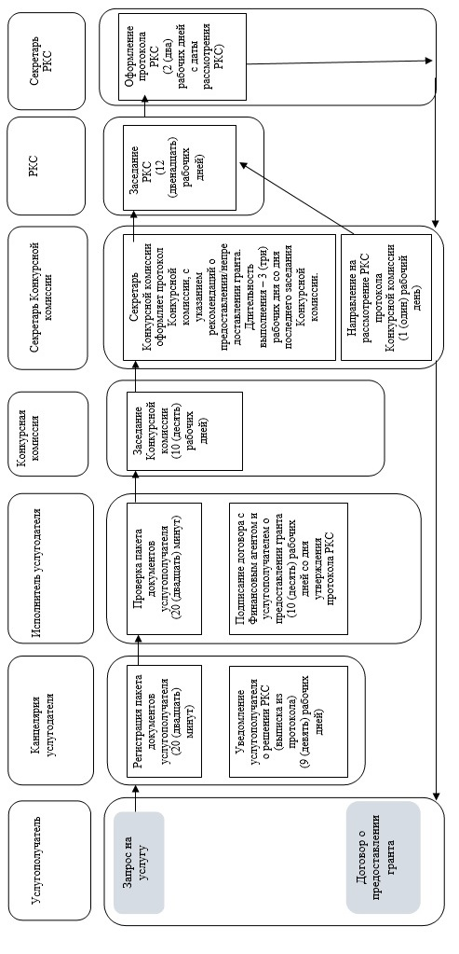

Условные обозначения:
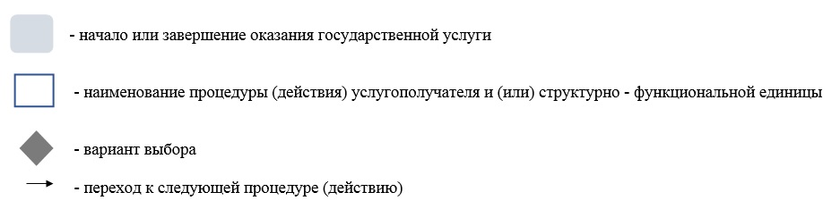

Приложение 4
к постановлению
Восточно-Казахстанского
областного акимата
от "12" июня 2017 года № 148
Утвержден
постановлением
Восточно-Казахстанского
областного акимата
от 21 октября 2015 года № 280
Регламент
государственной услуги "Предоставление поддержки по развитию производственной (индустриальной) инфраструктуры в рамках Единой программы поддержки и развития бизнеса "Дорожная карта бизнеса 2020"
1. Общие положения
1. Государственная услуга "Предоставление поддержки по развитию производственной (индустриальной) инфраструктуры в рамках Единой программы поддержки и развития бизнеса "Дорожная карта бизнеса 2020" (далее – государственная услуга) оказывается местным исполнительным органом области (далее – услугодатель).
Прием заявлений и выдача результатов оказания государственной услуги осуществляются канцелярией услугодателя, местных исполнительных органов городов областного и районного значения.
2. Форма оказания государственной услуги: бумажная.
3. Результат оказания государственной услуги: выписка из протокола заседания Регионального координационного совета (далее - РКС) либо мотивированный ответ об отказе в оказании государственной услуги, в случаях и по основаниям, предусмотренным пунктом 9-1 Стандарта государственной услуги "Предоставление поддержки по развитию производственной (индустриальной) инфраструктуры в рамках Единой программы поддержки и развития бизнеса "Дорожная карта бизнеса 2020", утвержденного приказом Министра национальной экономики Республики Казахстан от 24 апреля 2015 года № 352 (зарегистрированным в Реестре государственной регистрации нормативных правовых актов за номером 11181) (далее – Стандарт).
Форма предоставления результата оказания государственной услуги: бумажная.
2. Описание порядка действий структурных подразделений (работников) услугодателя в процессе оказания государственной услуги
4. Основанием для начала процедуры (действия) по оказанию государственной услуги, является наличие документов услугополучателя (либо его представителя по доверенности) согласно пункту 9 Стандарта.
5. Содержание процедур (действий), входящих в состав процесса оказания государственной услуги, длительность выполнения:
действие 1 – канцелярия услугодателя осуществляет прием и регистрацию пакета документов услугополучателя. Длительность выполнения –20 (двадцать) минут;
действие 2 – исполнитель услугодателя проверяет полноту пакета документов, проверяет проект услугополучателя на предмет соответствия условиям оказания государственной услуги, рассматривает информацию об участии в других государственных программах, использовании иных мер государственной поддержки через государственные институты развития, рассматривает проекты услугополучателей, реализуемые в приоритетных для региона секторах экономики, вносит на рассмотрение РКС список проектов услугополучателей, формирует вопрос повестки дня, определяет дату, время и место проведения заседания РКС. Длительность выполнения – 11 (одиннадцать) рабочих дней;
действие 3 – проведение заседания РКС. Длительность выполнения – 1 (один) рабочий день;
действие 4 – оформление секретарем РКС протокола заседания РКС, подготовка выписки из протокола заседания РКС и сопроводительного письма. Длительность выполнения – 2 (два) рабочих дня;
действие 5 – канцелярией услугодателя осуществляется регистрация сопроводительного письма и направление выписки из протокола РКС в банк. Длительность выполнения – 1 (один) рабочий день.
Срок оказания государственной услуги со дня сдачи пакета документов услугодателю – 15 (пятнадцать) рабочих дней.
6. Результатом процедуры (действия) по оказанию государственной услуги по действию 1, указанному в пункте 5 настоящего Регламента, являются зарегистрированные документы услугополучателя, которые служат основанием для начала выполнения действия 2, указанного в пункте 5 настоящего Регламента.
Результатом процедуры (действия) по оказанию государственной услуги по действию 2, указанному в пункте 5 настоящего Регламента, является согласование даты, времени, места проведения заседания РКС, которое служит основанием для начала выполнения действия 3, указанного в пункте 5 настоящего Регламента.
Результатом процедуры (действия) по оказанию государственной услуги по действию 3, указанному в пункте 5 настоящего Регламента, является проведение заседания РКС, которое служит основанием для начала выполнения действия 4, указанного в пункте 5 настоящего Регламента.
Результатом процедуры (действия) по оказанию государственной услуги по действию 4, указанному в пункте 5 настоящего Регламента, является оформленный протокол РКС, с указанием причин предоставления/не предоставления гарантий, который служит основанием для начала выполнения действия 5, указанного в пункте 5 настоящего Регламента.
Результатом процедуры (действия) по оказанию государственной услуги по действию 5, указанному в пункте 5 настоящего Регламента, является выписка из протокола РКС.
3. Описание порядка взаимодействия структурных подразделений (работников) услугодателя в процессе оказания государственной услуги
7. Перечень структурных подразделений услугодателя, которые участвуют в процессе оказания государственной услуги:
1) канцелярия услугодателя;
2) исполнитель услугодателя;
3) секретарь РКС.
8. Описание процедур (действий), необходимых для оказания государственной услуги:
1) канцелярия услугодателя осуществляет прием и регистрацию пакета документов услугополучателя. Длительность выполнения –20 (двадцать) минут;
2) исполнитель услугодателя проверяет полноту пакета документов, проверяет проект услугополучателя на предмет соответствия условиям оказания государственной услуги, рассматривает информацию об участии в других государственных программах, использовании иных мер государственной поддержки через государственные институты развития, рассматривает проекты услугополучателей, реализуемые в приоритетных для региона секторах экономики, вносит на рассмотрение РКС список проектов услугополучателей, формирует вопрос повестки дня, определяет дату, время и место проведения заседания РКС. Длительность выполнения – 11 (одиннадцать) рабочих дней;
3) заседание РКС. Длительность выполнения – 1 (один) рабочий день;
4) секретарь РКС оформляет протокол заседания РКС, подготавливает выписку из протокола заседания РКС, сопроводительное письмо и передает на подпись руководству услугодателя. Длительность выполнения – 2 (два) рабочих дня;
5) канцелярией услугодателя осуществляется регистрация сопроводительного письма и направление выписки протокола РКС в банк. Длительность выполнения – 1 (один) рабочий день.
9. Подробное описание последовательности процедур (действий), взаимодействий структурных подразделений (работников) услугодателя в процессе оказания государственной услуги отражается в справочнике бизнес-процессов оказания государственной услуги согласно приложению к настоящему Регламенту. Справочник бизнес-процессов оказания государственной услуги размещается на веб-портале "электронного правительства", интернет-ресурсе услугодателя.
Приложение
к регламенту государственной
услуги
"Предоставление поддержки по
развитию производственной
(индустриальной)
инфраструктуры в рамках
Единой программы поддержки и
развития бизнеса "Дорожная
карта бизнеса 2020"
Справочник
бизнес-процессов оказания государственной услуги "Предоставление поддержки по развитию производственной (индустриальной) инфраструктуры в рамках Единой программы поддержки и развития "Дорожная карта бизнеса 2020"
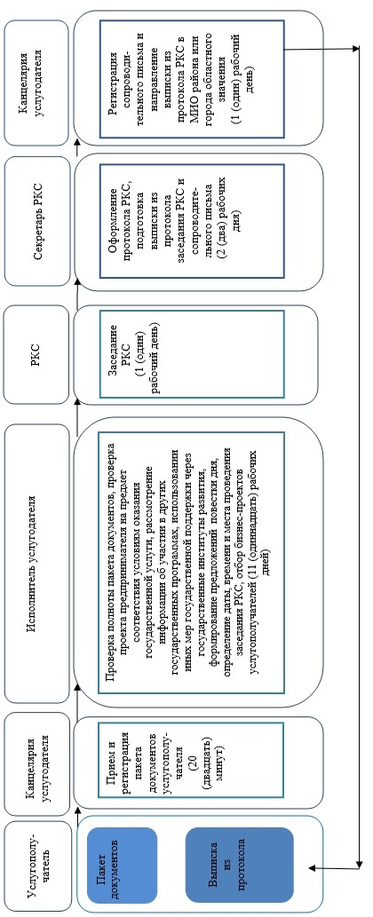

Условные обозначения:
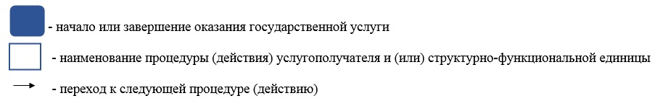

© 2012. РГП на ПХВ «Институт законодательства и правовой информации Республики Казахстан» Министерства юстиции Республики Казахстан

